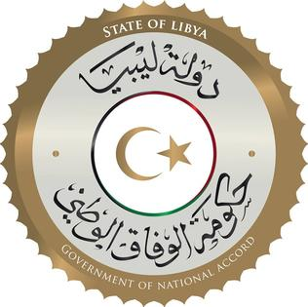

كلمة وفد دولة ليبيا أمام الفريق العامل المعني بالاستعراض الدوري الشامل
الدورة السابعة والثلاثون
جمهورية موريتانيا
الثلاثاء الموافق 19/01/2020

شكرا السيدة الرئيسة،،،
يرحب وفد بلادي بوفد جمهورية موريتانيا الموقر، ويثمن الجهود المبذولة في إعداد هذا التقرير الوطني المقدم خلال عملية الاستعراض، ونثني على مساعي الحكومة للوفاء بالتزاماتها الدولية من أجل تعزيز آليات حقوق الإنسان وحمايتها رغم القيود التي تفرضها جائحة كوفيد19.
وفي سياق هذا الاستعراض يوصي وفد بلادي حكومة موريتانيا بالاتي:-
- مواصلة الجهود القيمة والهادفة في تنفيذ البرنامج الوطني" رفح" للنهوض بالأسرة واستقرارها.
- مواصلة الجهود لإدماج الفئات الهشة في عملية التنمية ولاسيما مع إنشاء هيئة تأزر.
- مواصلة تقديم الدعم للبرامج والمشاريع الصغرى للمرأة وابراز مهاراتها لاسيما في صنع القرار.
ختاماً نتمنى لوفد موريتانيا النجاح في هذا الاستعراض

شكرا السيدة الرئيسة

